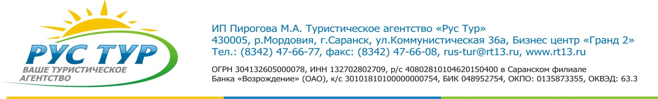
Обзорная экскурсия «Шумбрат, Саранск»

Экскурсия по исторической части города познакомит Вас с основными достопримечательностями столицы Республики Мордовия. Вы узнаете о прошлом, настоящем и будущем нашей гостеприимной республики. Экскурсия включает следующие объекты:
1. Площадь тысячелетия: фонтан «Звезда Мордовии», национальная библиотека им. А.С. Пушкина, памятный камень, на котором высечена карта расселения мордовского и других народов России, здание строящегося универсального зала;
2. Национальный музыкальный театр им. И.М. Яушев, фонтан «Адажио»;
3. Мордовский государственный университет им. Н.П. Огарёва;
4. Памятник адмиралу Ф.Ф.Ушакову, здание Почты России;
5. Кафедральный собор святого праведного воина Ф.Ф. Ушакова (по желанию гостей посещение храма);
6. Соборная площадь: памятник патриарху Никону, смотровая площадка с видом на этнокультурный объект «Мордовское подворье», набережную р. Саранка;
7. Мемориальный-скульптурный комплекс «Аллея славы», вид на Ледовый дворец, стадион водных видов спорта, монумент «Навеки с Россией» и городской водоем стадиона «Старт»;
8. Фонтанный спуск: мест основания Саранской крепости, памятник основателя города, вид на парк культуры и отдыха А.С. Пушкина (рассказ об истории возникновения Саранской крепости) и многое другое.
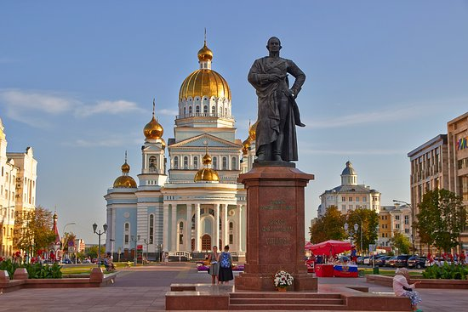
Стоимость обзорной экскурсии:
2500 рублей/группа (до 10-ти человек)
3500 рублей/группа (до 35 человек)
100 руб./чел. (если кол-во группы от 35 человек)
Длительность пешеходной обзорной экскурсии 2 часа.

Дополнительно можем предложить:
- Экскурсия по стадиону «Мордовия Арена», где проходил чемпионат мира по футболу. Можно сделать как самостоятельный осмотр, по окончанию обзорной экскурсии, можно с экскурсий от 250 руб./чел.
- Выездная экскурсия в Иоанно-Богословский Макаровский мужской монастырь (с. Макаровка, ул. Нагорная д. 35, 7 км от города). Стоимость экскурсии по территории монастыря: 1500 р. с группы.
- Посещение Кафедрального собора святого праведного воина Ф.Ф. Ушакова с подъем на колоннаду – 100 руб.чел. (поднятие на смотровую площадку)
- Завтрак/Обед/Ужин – от 350 руб./чел.
- Обед в национальном ресторане «Мордовское подворье» - от 700 руб./чел.
- Музей мордовской народной культуры- дети до 16 бесплатно, школьники – 100 руб./чел., 180 руб. взрослые.
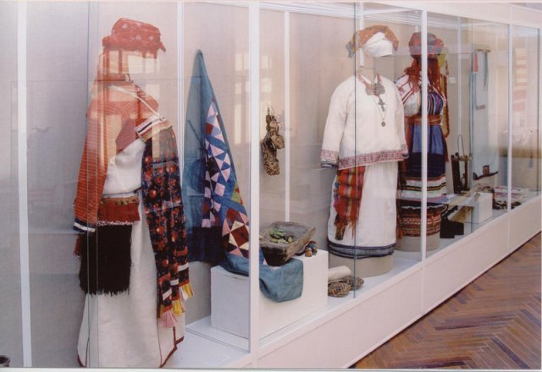

- Мордовский Республиканский музей изобразительных исскуств им С.Д. Эрьзи- дети до 16 лет бесплатно, с 16 школьники 100 руб./ вх.билет + 100 руб./чел. экскурс. обслуж.; Взрослые – 200 руб./чел. + 140 экск.обслуж.
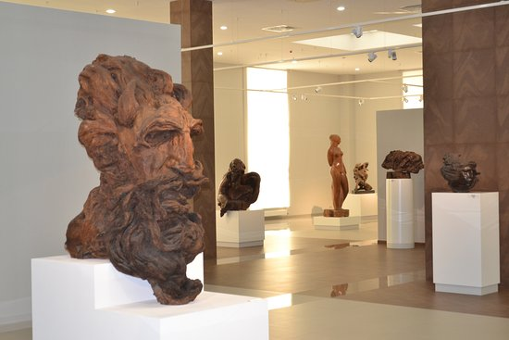

- Мордовский краеведческий музей И.Д. Воронина - дети до 7 лет бесплатно, с 7 лет – 100 руб./чел. + 200 руб./чел экскурс.обслуж., взрослые- 200 руб./чел., + 200 руб./чел экскурс.обслуж.

